PRL i jego tajemnice

Okres Rzeczypospolitej Ludowej przypadał od 1945 r. ( zakończenie II wojny światowej) aż do 1989 r. (obrady Okrągłego Stołu). Za koniec Polski Ludowej przyjmuje się dwie daty: 4 czerwiec 1989 roku – pierwsze wolne wybory do Sejmu i Senatu i 29 grudzień 1989 roku – zmiana nazwy państwa polskiego zapisana w konstytucji na „Rzeczpospolita Polska”.
Państwo polskie w tym okresie było uzależnione od naszego wschodniego sąsiada ZSRR (Związek Socjalistycznych Republik Radzieckich). Rosjanie rozprzestrzenili swoje wpływy na teren Europy wschodniej m. in.
w Polsce, Rumunii, na Węgrzech,
w Czechosłowacji, Jugosławii, Bułgarii, Niemieckiej Republice Demokratycznej (NRD). Polska nie była państwem suwerennym. Świadczyła o tym m. in. obecność wojsk rosyjskich na terenie naszego kraju. Na czele państwa stała Polska Zjednoczona Partia Robotnicza (PZPR). Całe życie ludzi był podporządkowane partii. Stosowano represje wobec jej przeciwników tj. więzienie, kary śmierci, obozy karne. Łamane były podstawowe prawa człowieka, zwłaszcza do wolności słowa i wyznania. Działała cenzura
w prasie i telewizji. Fałszowano i tuszowano
fakty historyczne. Nie wolno było mówić
o Katyniu oraz Powstaniu Warszawskim
w czasie drugiej wojny światowej. Żołnierzy Armii Krajowej uznawano za zbrodniarzy
i niejednokrotnie wydawano na nich wyrok kary śmierci. Do wrogów zaliczano również osoby duchowne i wierzące.
Życie codzienne w tym okresie było szare i bez wyrazu. Na ulicach brak było reklam i kolorowych neonów, a dominowała monotonia. Architektura była podobna do siebie w każdym mieście i wsi. Pomniki były stawiane ludziom związanym z komunistyczną partią oraz krajami Europy wschodniej: Leninowi, Stalinowi, Dzierżyńskiemu.
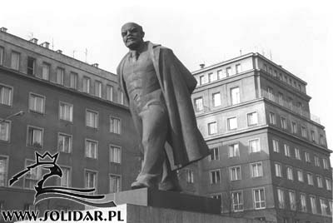
Ludzie byli podobnie poubierani, ponieważ produkowano dla wszystkich takie same fasony butów, spodni, płaszczy, swetrów itp. W szkołach obowiązywał chałat z tarczą szkoły dla wszystkich uczniów. W sklepach były puste pułki. Wszystko było na kartki
i talony. Na kartki był cukier, masło, olej, smalec, czekolada, alkohol, mięso, a na talony obuwie, samochody. Aby coś kupić w sklepie trzeba było stać w gigantycznych kolejkach. Niejednokrotnie stano cały dzień i noc, ale to nie gwarantowało zakupu produktu, za którym się stało np. ktoś stał za dywanem, a wracał do domu z papierem toaletowym lub z pustymi rękami. Meble kupowano zapakowane
i dopiero w domu okazywało się, że szafa jest innego koloru niż reszta segmentu. Nikt tego nie wymieniał w sklepie, lecz cieszył się, że kupił meble. W kolejce kwitło życie towarzyskie, ale trzeba było uważać na to, co się mówi, ponieważ ludzie na siebie donosili. Często bogatsi ludzie kupowali różne rzeczy w PEWEX-ie za dolary.
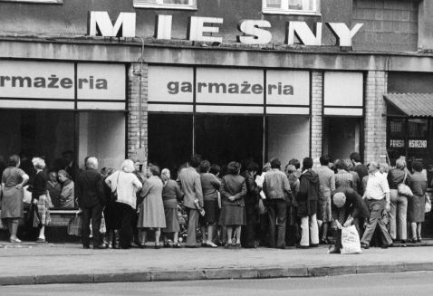
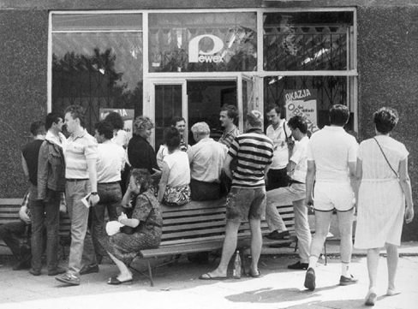
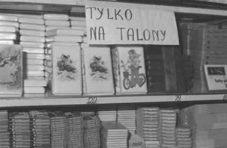
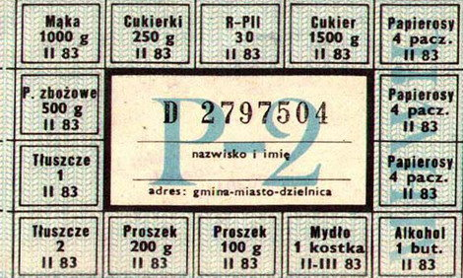

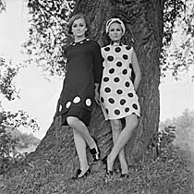
Konstytucyjnym prawem każdego obywatela była praca i odpoczynek po niej. Gdy ktoś nie pracował, to wobec tej osoby wyciągane były konsekwencje. Obchodzono hucznie Święto Pracy 1 Maja. Odbywały się pochody pierwszomajowe, na których obecność była obowiązkowa. Podczas przemarszu pozdrawiano obecnych i byłych przywódców państw komunistycznych.
W zakładach pracy przechwalano się wydajnością pracy, co skutkowało słabą jakością i częstymi awariami, przerwami
w dostawie wody i prądu. Pracownicy wykonywali nieraz 200, a nawet 1000 procent normy, co było nierealne. Wszystko to odbywało się w tle haseł umieszczonych
w zakładach pracy. Hasła związane były
z programem PZPR i wszystkich państw komunistycznych, a przede wszystkim Związku Socjalistycznych Republik Radzieckich (ZSRR). Przerwy w dostawie prądu i wody były również związane ze słabą gospodarką. Wodę dostarczano beczkowozami, a przerwy trwały po kilka dni. Było to zjawisko bardzo powszechne, a działo się tak z oszczędności
i chęci podłatania długu państwowego. Prawo do odpoczynku było realizowane w kółkach zainteresowań ludzi. Często sprowadzało to się do pracy w czynie społecznym dla ukochanej ojczyzny i partii.
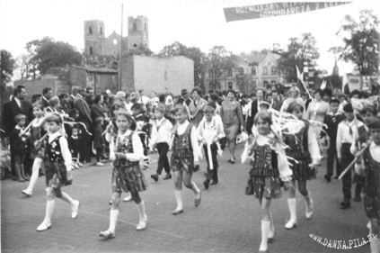
Taka codzienność przyczyniła się do ubóstwa narodu. Ludziom z jednej strony udzielał się strach, lęk, niepokój, obawa
o przyszłość ojczyzny, rodzin, a z drugiej rodziła się chęć zmian i dążenie do lepszego jutra i walki o godny byt. Doprowadziło to do zmian, które miały miejsce od 1989 i trwają do dnia dzisiejszego.

autor: Patrycja Bielak, kl. II c.

